**1 feladat (10)**

**Futtasuk le a szélességi bejárást A következő gráfra:**

A -> B; C; E; F

B -> C; E

C -> D

D -> E; F

E -> F

**2. feladat (9 + 4 pont)**

(a) A felsorolt kulcsok egymás utáni beszúrásával építsen a következő számsorozatból **AVL fát.** Feltétlenül jelezze **minden forgatás előtt** a fa csúcspontjainak egyensúlyát, jelölje a transzformációban résztvevő részfát, és adja meg a forgatás típusát.

50 75 32 40 91 60 100 80 96 77 10 45

(b) Címkézze meg az alábbi AVL fa csúcsait egyensúlyuknak megfelelően. **Törölje a 25-ös** kulcsot a tanult algoritmus szerint, majd mutassa be a fa helyreállításának lépéseit.

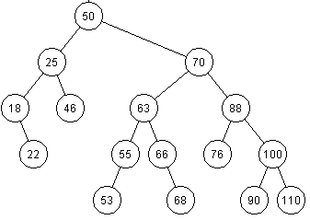

**3. feladat (11 pont)**

Adott a következő **B+ fa** (***d*=4**, azaz 4 pointer található minden csúcsban**). (a) Rajzolja le**, hogyan néz ki a fa, majd **(b)** **szúrja be** a fába a **27** és **9** kulcsokat (mindig az **eredeti** fába szúrjon be). **(c)** Az eredeti fából **törölje** egymás után a **30** majd a **34** kulcsokat.

Rajzolja le a műveletek utáni állapotot – elég a fa gyökerét és a megváltozott részfát lerajzolni!

{ [ (2 5) 9 (10 11 13) 16 (16 17 20) 21 (22 23) ] 27 [ (29 30 32) 33 (34 35) ] }

**4. feladat (12 pont)**

Oldd meg az utazó ügynök problémáját O(1) időben.

5.feladat a 4. feladat mintájára